Τίτλος εργασίας:
Ονοματεπώνυμο¹, ΑΜ:
Ονοματεπώνυμο², ΑΜ:
Τμήμα Εκπαίδευσης και Αγωγής στην Προσχολική Ηλικία
Εθνικό και Καποδιστριακό Πανεπιστήμιο Αθηνών
Μάθημα: Λογικο-μαθηματικές σχέσεις και Αριθμητικές έννοιες στην προσχολική εκπαίδευση
Εξάμηνο γ’
Διδάσκουσα: Χριστίνα Γκρέκα
Αθήνα, 2025

Περίληψη
[Μία παράγραφος 150-200 λέξεις στην οποία θα αναφέρετε τη μαθηματική έννοια στην οποία αναφέρεται το σενάριο, τις βασικές θεωρητικές ιδέες στις οποίες έχετε βασίσει το σχεδιασμό και τα βασικά στοιχεία του πλαισίου υλοποίησης (διάρκεια, υλικά/ψηφιακά εργαλέια, ηλικία παιδιών,, ενορχήστρωση)]
Λέξεις-κλειδιά: [3-5 λέξεις κλειδιά]

Περιεχόμενα
[Εισάγετε πίνακα περιεχομένων αφού αριθμήσετε τις σελίδες της εργασίας]

Εισαγωγή
[Διατηρήστε τη μορφοποίηση αυτού του εγγράφου. Για τις επικεφαλίδες επιπέδου 1 χρησιμοποιείτε Times New Roman 12, Bold και στοίχιση στο κέντρο]

Ταυτότητα σεναρίου
Τίτλος:
Γνωστική έννοια (με αναφορά στο Αναλυτικό Πρόγραμμα):
Συγγραφείς:

Σκεπτικό της δραστηριότητας
[Χρησιμοποιήστε Times New Roman, 12, στοίχιση στα αριστερά και διάστιχο 2 για το σώμα κειμένου]
[Περίπου μία σελίδα. Αναλύστε το σκεπτικό σχεδιασμού. Αναφερθείτε στις βασικές θεωρητικές ιδέες που διέπουν το σχεδιασμό. Τι προσέγγιση ακολουθείτε; Σε ποιο αναπτυξιακό στάδιο είναι τα παιδιά στα οποία απευθύνεται το σενάριο και ποια μετάβαση εξυπηρετούν οι δραστηριότητες που περιλαμβάνονται; Τι είδους αναπαραστάσεις/υλικά ή συνδυασμό αναπαραστάσεων/υλικών χρησιμοποιήσατε και γιατί; Ποιες είναι οι δυσκολίες που πιστεύετε ότι θα αντιμετωπίσουν τα παιδιά στις δραστηριότητες και πώς θα τις αντιμετωπίζατε; Ποιες είναι οι δυσκολίες εννοιολόγησης της έννοιας στην οποία αναφέρεται το σενάριο και πώς το δικό σας σενάριο τις αντιμετωπίζει.]

Πλαίσιο εφαρμογής

Σε ποιους/ποιες απευθύνεται:
[Χρησιμοποιήστε Times New Roman, μέγεθος 12 και στοίχιση αριστερά για τις επικεφαλίδες 2^{ου} επιπέδου]

Προαπαιτούμενες γνώσεις/κατακτημένες δεξιότητες:

Εργαλεία/Υλικά:

Κοινωνική ενορχήστρωση τάξης:

Στόχοι δραστηριότητας:
[Χρησιμοποιήστε ρήματα στοχοθεσίας από την ταξινομία Bloom, δείτε σχετικό έγγραφο «Ρήματα Στόχων»]

Ανάλυση Δραστηριοτήτων

1^{η} φάση

2^{η} φάση

3^{η} φάση
…

Επέκταση δραστηριότητας
[Αναφερθείτε σε δραστηριότητες επέκτασης της δραστηριότητας]

Αναφορές και πηγές
[Χρησιμοποιήστε APA7 για τις αναφορές και πηγές σας, δείτε σχετικό έγγραφο]

Για την εισαγωγή εικόνων:
Εισάγετε τις εικόνες με στοίχιση Top and Bottom.
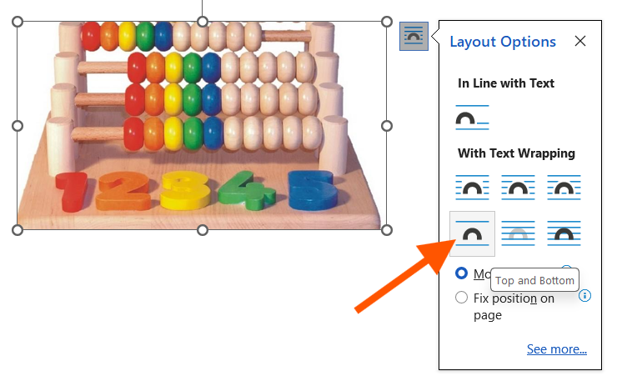
Εικόνα 1. Παράδειγμα στοίχισης εικόνας
Κάτω από κάθε εικόνα εισάγετε λεζάντα που την περιγράφει
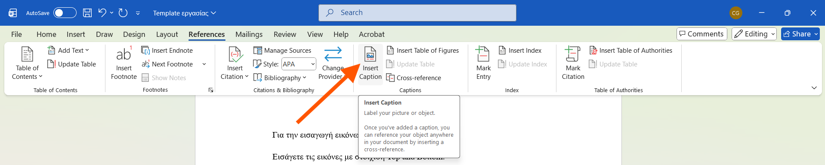
Εικόνα 2 Για να εισάγετε λεζάντα, επιλέγετε References και στη συνέχεια Insert Caption [Διατηρήστε αυτή τη μορφοποίηση για τις λεζάντες των εικόνων, Times New Roman, 11, Italic, στοίχιση στο κέντρο, διάστιχο 1].
Στο σώμα του κειμένου αναφέρετε τις εικόνες σε παρένθεση.
Πχ. «…..στη φάση αυτή τα παιδιά θα χρησιμοποιήσουν τον άβακα (Εικόνα 1)».
Τέλος, αποθηκεύετε την εργασία σας σε PDF και την ανεβάζετε στο eclass. Το όνομα του αρχείου θα πρέπει να περιλαμβάνει το επίθετο σας και τον ΑΜ σας, πχ. ΓΚΡΕΚΑ_ΑΜ22222
Προθεσμία Υποβολής: 10/01/2026

